Технические характеристики RATO R19000D-R

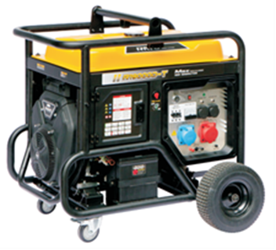

1 | Вес нетто, кг | 245.0
2 | Габариты без упаковки, мм | 940x683x823
3 | Напряжение, В | 220
4 | Стартер | Электро / ручной стартер
5 | Max мощность, кВт | 17.0
6 | Емкость топливного бака, л | 50.0
7 | Мощность номинальная при 220 В, кВт | 19.0
8 | Альтернатор | синхронный
9 | Производитель двигателя | CHONGQING RATO TECHNOLOGY CO., LTD
10 | Модель двигателя
11 | Обмотка альтернатора двигателя | медь
12 | Вид топлива | бензин
13 | Марка топлива | АИ-92
14 | Объем системы смазки, л
15 | Мощность максимальная при 220 В, кВт | 19.0
16 | Эл. выходы 380/220/12, шт | -/2/1
17 | Объем двигателя, см³ | 998
18 | Мощность двигателя, л.с.
19 | Аккумулятор в комплекте | да
20 | Расход топлива, л/ч | 8.3
21 | Уровень шума, дБ | 86
22 | Тип двигателя | 4-х тактный
23 | Степень защиты | IP23
24 | Сила тока розеток 380/220/12, А | -/1x16; 1x32/8.3
25 | Контроль напряжения | AVR
26 | Колеса и ручки | да
27 | Индикатор уровня топлива | да
28 | Счетчик моточасов | да
29 | Выход 12V (DC) | да
30 | Датчик масла | да

